Οι μαύρες γάτες φέρνουν καλή ή κακή τύχη;
Περπατάτε αμέριμνος, σκεπτόμενος τις καθημερινές σας δουλειές. Δεν παρατηρείτε το μικρό, σκοτεινό πλάσμα που περπατά νωχελικά και σας πλησιάζει από τα δεξιά σας. Οι μαύρες πατούσες του ξεπροβάλλουν μπροστά σας, και μόλις καταλαβαίνετε τι συνέβη. Ο δρόμος σας διασταυρώθηκε με μια μαύρη γάτα! Πιστεύετε ότι η συνάντηση με μια μαύρη γάτα θα σας φέρει κακοτυχία; Ή πιστεύετε ότι μια μικρογραφία μαύρου πάνθηρα θα σας χαρίσει την εύνοια της τύχης;

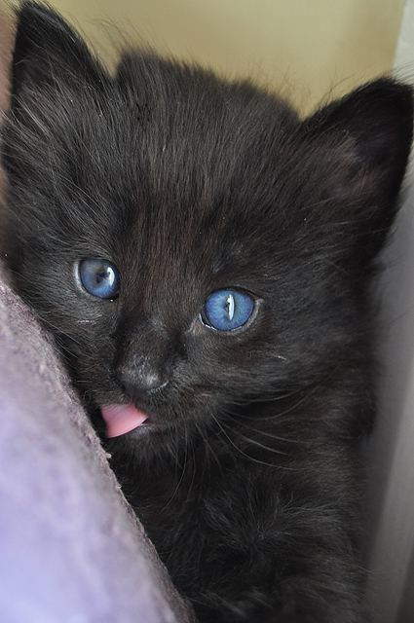
GR*Elvenstar's Arcturus Black,μαύρο γατάκι Νορβηγικού Δάσους

Οι αντιλήψεις και οι προλήψεις σας σχετικά με τις μαύρες γάτες είναι ανάλογες της χώρας στην οποία ζείτε. Αν μένετε στις Η.Π.Α. ή σε μια από τις χώρες της Ευρώπης, μια μαύρη γάτα που θα περάσει από μπροστά σας θα σας κάνει να πιστέψετε πως όσο άσχημα κι αν είναι τα πράγματα, πρόκειται να γίνουν χειρότερα. Αν από την άλλη ζείτε στην Βρετανία ή στην Ιαπωνία, μια μαύρη γάτα στο διάβα σας θα σας κάνει να χαμογελάσετε, γιατί είναι σημάδι καλής τύχης. Στη Γερμανία πιστεύουν ότι οι μαύρες γάτες που μας προσπερνούν από τα δεξιά είναι κακός οιωνός, ενώ αυτές που περνούν από τα αριστερά, καλός. Στην Ιταλία, πιστεύουν ότι αν μια μαύρη γάτα καθίσει στο κρεβάτι ενός αρρώστου, ο θάνατος είναι κοντά, ενώ στη Λιθουανία αν ένας αγρότης βρει στη σιταποθήκη του μαύρα γατάκια χορεύει από χαρά, καθώς θεωρούνται ενσάρκωση του θεού της καρποφορίας, Rungis.Τέλος, οι Σκωτσέζοι πιστεύουν ότι μια γάτα που στέκεται στην πόρτα του σπιτιού θα φέρει πολλά πλούτη και χαρά στην οικογένεια.
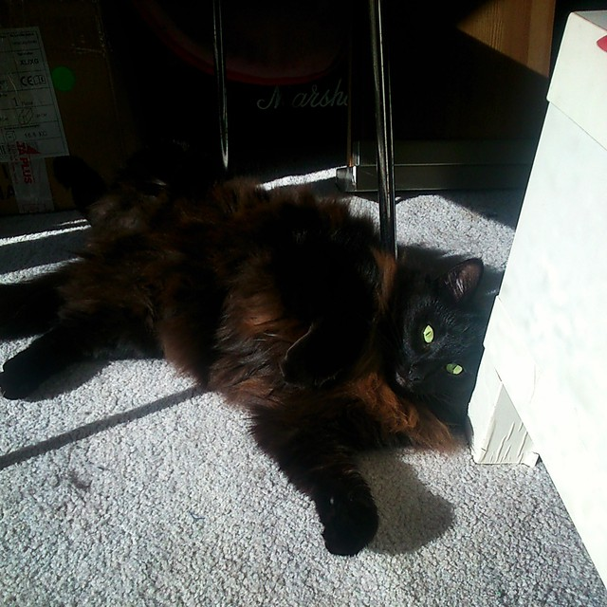
GR*Elvenstar's Calypso,ολόμαυρη γάτα Νορβηγικού Δάσους
Πολλοί άνθρωποι πιστεύουν ότι πάντα υπάρχει έστω και μία λευκή τρίχα, ακόμα και στις κατάμαυρες γάτες. Μάλιστα πιστεύεται ότι αν καταφέρεις να την κόψεις γλιτώνοντας τις γρατσουνιές, θα κάνεις έναν καλό γάμο και θα κερδίσεις μακροζωία.
Παρόλες τις δεισιδαιμονίες σχετικά με τις μαύρες γάτες, οι ιδιοκτήτες τους τις θεωρούν τυχερές, και τους εαυτούς τους ευλογημένους που έχουν έναν κατάμαυρο σύντροφο. Μάλιστα ο βασιλιάς Κάρολος ήταν ο πρώτος Άγγλος που είχε μια μαύρη γάτα. Τη θεωρούσε το γούρι του, και έτρεμε μην τυχόν τη χάσει, γι’ αυτό και είχε διατάξει να τη φρουρούν μέρα-νύχτα. Παραδόξως, η γάτα απεβίωσε την προηγούμενη της εφόδου της φρουράς του Cromwell,τη σύλληψη του βασιλιά, και τον απαγχονισμό του λίγο καιρό αργότερα.

